Debreceni SZC  Mechwart András  Gépipari és Informatikai  Technikum |  | FELFOGÁSI TERV |  |  | Felfogási terv száma: | Lapszám:
 |  |  |  |  | 001 | 1
 |  |  |  |  | Művelet megnevezése: | Művelet száma:
 |  |  |  |  | 001 | 1
Anyag: | Anyagállapot: | Munkadarab megnevezése: |  |  | Rajzszám: | Sorrendterv száma:
S275JR | Húzott | Csap |  |  | 001 | 1
Program szám: | Vezérlő: | Gép: | Nyersméret: |  | Készítette: | Dátum:
1001 | NCT 204 | Miniturn | 80.8xØ30 |  | Petruska Milán | 2026.04.13.
Felfogási vázlat:
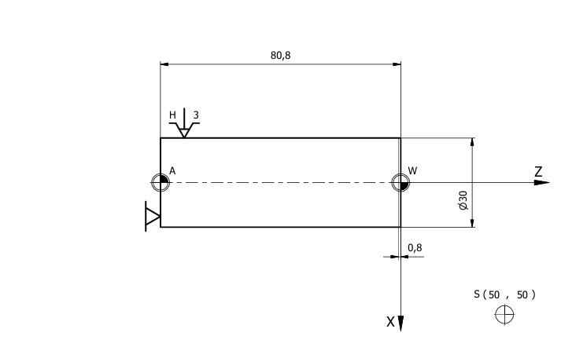
Befogás: |  |  |  | Készülék:
3 Lágypofás Hidraulikus Tokmány

